Guía Introductoria

Sísmica de Reflexión. Utilización de OpendTect.

Instalación del Software
En este trabajo práctico vamos a aprender a utilizar el software OpendTect (https://dgbes.com/software/opendtect). El mismo es un sistema de intepretación sísmica que permite visualizar, analizar e interpretar datos sísmicos 2D, 3D y 4D. Además, es gratuito y open-source, publicado bajo Licencia Pública GNU.
En primer lugar procederemos a la instalación del software. Para ello debemos descargar el Installation Manager desde una pantalla como la siguiente:
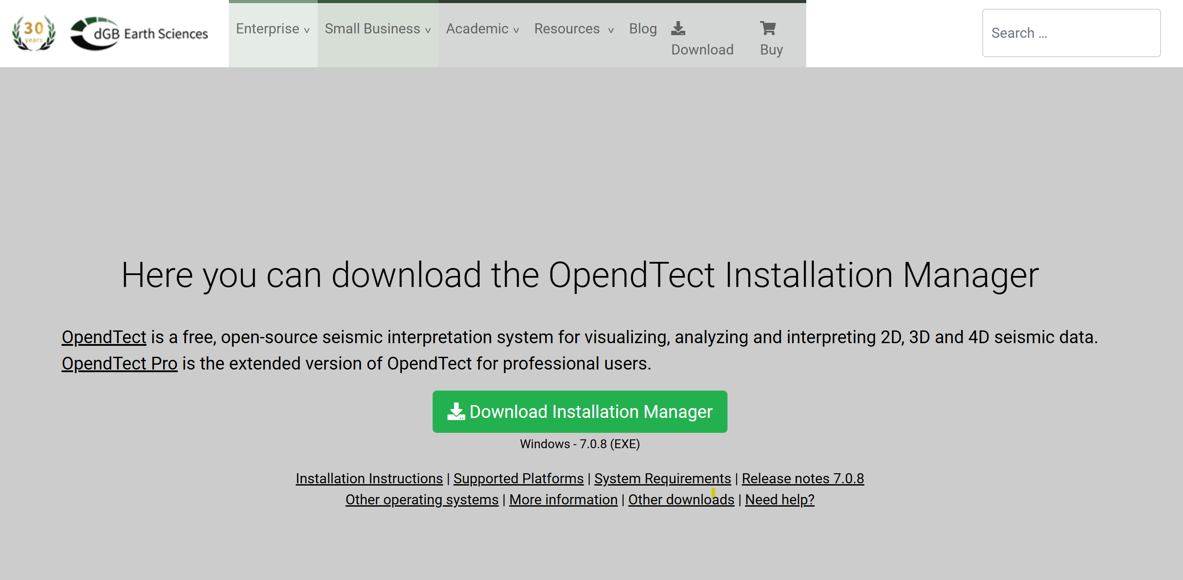

En la misma página tienen las Instrucciones de Instalación ( ). Se recomienda leerlas atentamente y proceder a la instalación de OpendTect (versión free) en el modo online.

Descarga del manual del software.
La documentación del software está en https://dgbes.com/resources/documentation
El manual que utilizaremos para aprender a usarlo es el Training Manual y debe descargarse desde allí mismo en pdf o accederse online en https://doc.opendtect.org/7.0.0/doc/HTML_TM/Default.htm

Descarga de datos.

Para realizar la práctica vamos a utilizar datos sísmicos reales provenientes de un cubo sísmico 3D adquirido en el Mar del Norte, denominado F3 Block. El mismo tiene las siguiente características:

F3 es un bloque en el sector holandés del Mar del Norte. Está cubierto por sísmica 3D que fue adquirida para explorar petróleo y gas en los estratos del Jurásico Superior - Cretácico Inferior, que se encuentran debajo del intervalo seleccionado para este conjunto de demostración. Los primeros 1200ms del conjunto de demostración consisten en reflectores pertenecientes al Mioceno, Plioceno y Pleistoceno. La estratificación sigmoidal a gran escala es fácilmente apreciable, y consiste en los depósitos de un gran sistema fluviodeltaico que drenó grandes partes de la región del Mar Báltico.

Una versión más completa de la información referida al dataset se puede ver en https://doc.opendtect.org/7.0.0/doc/HTML_TM/Default.htm#about_f3_demo_dataset.htm?TocPath=_____4

Para descargarlo accedemos al repositorio de datos sísmicos TerraNubis: https://terranubis.com/#aboutus

TerraNubis se define como un marketplace commercial para productos sísmicos con valor agregado. Los productos con valor agregado pueden incluir datos formateados en distintos sistemas de software sísmico, datos re procesados, volúmenes invertidos, proyectos con interpretación en formato digital (horizontes, fallas, etc.), registros petrofísicos, pozos, reportes de interpretación, etc. Además, dispone de algunos dataset con licencia GNU que pueden ser utilizados gratuitamente, listados en la siguiente página: https://terranubis.com/datalist/free/

Desde allí, debemos descargar el dataset F3 Demo 2023. Una vez descargado el archivo .zip, lo descomprimimos y registramos la ubicación del mismo.

Apertura del dataset en OpendTect
El siguiente paso es ejecutar el software previamente instalado. Nos encontramos con una pantalla similar a la siguiente:

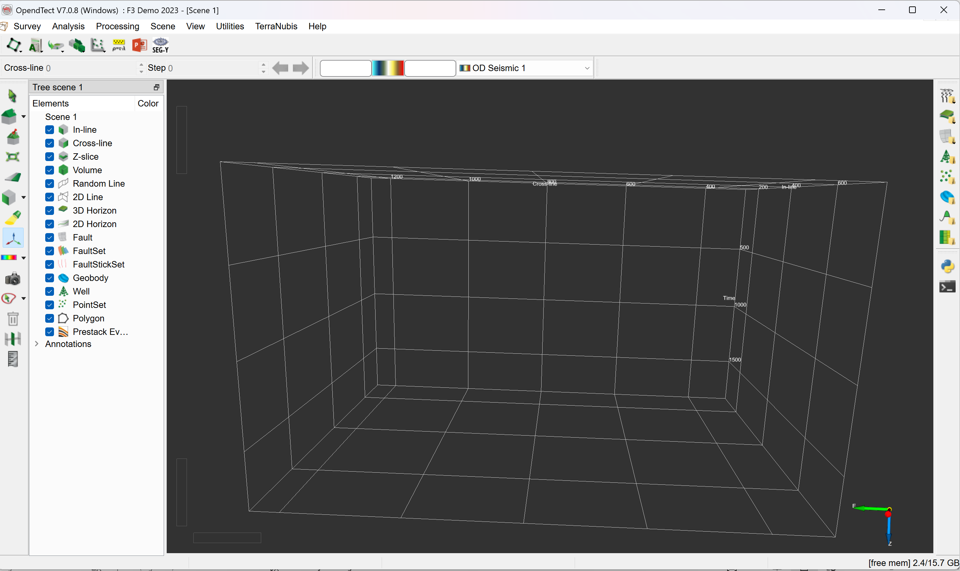

Ahora debemos cargar el dataset. Para ello utilizamos Survey -> Select/Setup. Se abre la siguiente ventana en la cual nos movemos hasta la carpeta donde hayamos descomprimido el dataset F3 Demo 2023.

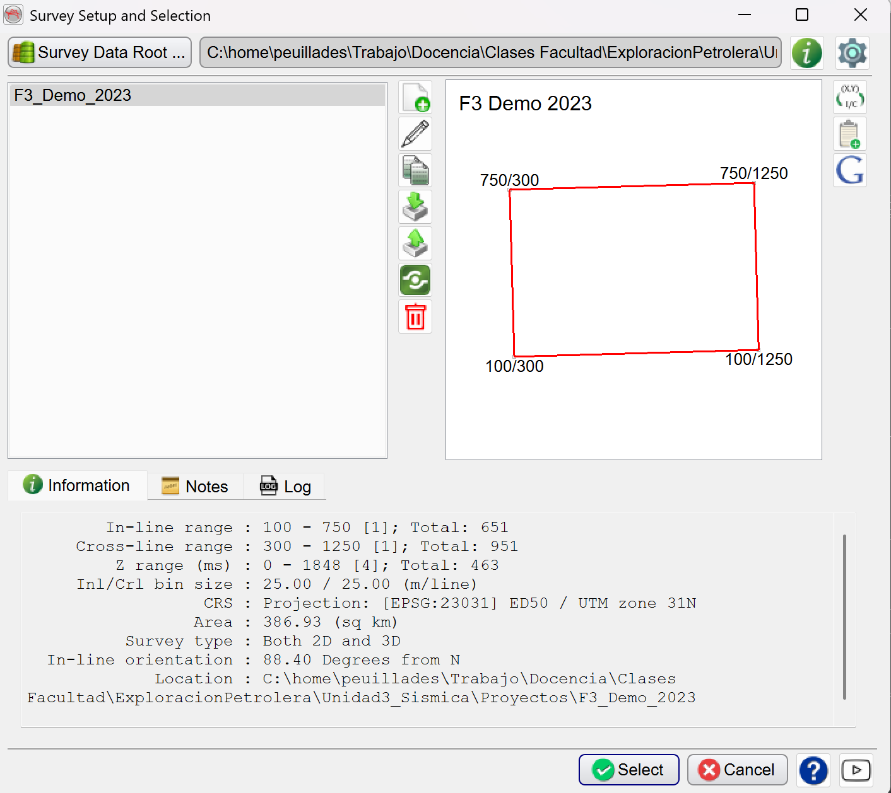

En la ventana aparece información relevante del dataset: ubicación geográfica, número de líneas in-line (paralelas al movimiento del barco durante la adquisición), nro de líneas cross-line, rango de tiempos en el eje z, etc.

Clickeamos en Select y de esta manera cargamos el Survey.

¿Qué es un survey?
Un survey es un proyecto en el que podemos cargar datos sísmicos, datos de pozos, horizontes geológicos, etc., utilizando formatos estándar de la industria petrolera tales como SEG-Y, LAS y ASCII. En nuestro caso utilizaremos un proyecto que ya está organizado, pero si debiéramos comenzar un nuevo proyecto incluyendo datos de un área de interés, el procedimiento inicial sería importar los mismos tal como se describe en el manual bajo la sección 1.2 Setup a Survey & Load Data.

Interacción básica
Para comenzar a usar el software vamos a realizar los siguientes tutoriales del manual del usuario de OpendTect
Leer 1.3.1 Tree, Scene & Elements . (https://doc.opendtect.org/7.0.0/doc/HTML_TM/Default.htm)
Realizar el tutorial 1.3.1.a Display an Inline.
Responda: el tutorial propone cargar una inline a partir del dato filtrado con Dip-steered median filter. Pruebe de cargar el dato sísmico original y el dato filtrado con Fault Enhancement Filter. Describa las diferencias que nota entre las distintas capas (asegúrese de visualizar el mismo inline)
Realizar el tutorial 1.3.1.b Pre-Load Data
Este tutorial permite pre-cargar el cubo sísmico, o una porción del mismo, de manera tal que después la visualización funcione más rápido.
Leer 1.3.2 View, Position and Interpretation Mode
Realizar el tutorial 1.3.2.a Position, Zoom, Pan, Rotate
Hay dos modos fundamentales para manipular la visualización: 1) Modo Position (flecha verde), 2) Modo View (mano). ¿Para qué sirve cada uno de ellos?
Leer 1.3.3 Random Lines
Realizar los tutoriales 1.3.3.a Random Line y 1.3.3.b Random Line Through Wells
Responda: ¿Qué es una Random Line?
Siguiendo un procedimiento similar al utilizado para cargar inlines y random lines, cargue y visualice una cross-line y una z-slice.

Tareas básicas
Interpretación de un horizonte geológico (Picado). Realizar el tutorial 1.4.2A Autotrack.
En esta sección vamos a definir un horizonte geológico a partir del picado de una porción del mismo y utilizaremos el algoritmo de auto-tracking para que el software lo complete.
Responda: ¿Qué ocurre al realizar el auto-tracking? ¿El horizonte generado es correcto? ¿Hay porciones del mismo que le generen dudas? ¿Por qué?

Interpretación de una falla. Realizar el tutorial 1.4.3
En esta sección vamos a definir un plano de falla.

Interpretación. Correlación con el sismograma sintético.
En esta parte del trabajo práctico aprenderemos a realizar algunas tareas de interpretación.
Leer 1.4.1 Well-to-Seismic Tie
Realizar el tutorial 1.4.1.a Well Tie

